（格式二之二十八）
固定資產累計減損變動明細表
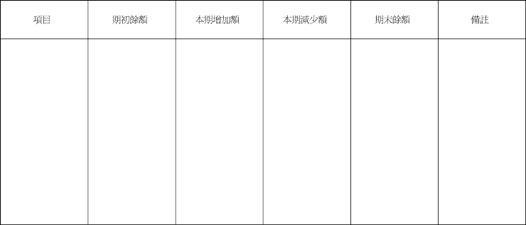
說明：１、按房屋、機器設備等分別列明。

